Wie mache ich Fotos?
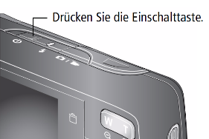
Kamera einschalten:

Dieses Zeichen ist an der An-Aus-Taste:

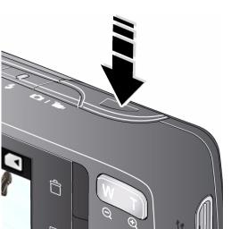
Blitz: an/aus Fotos scharf stellen: 1x sanft drücken
Fotos auslösen: 1x fest drücken

ZOOM-Taste:
T = Bild näher ran holen
W = Bild weiter weg
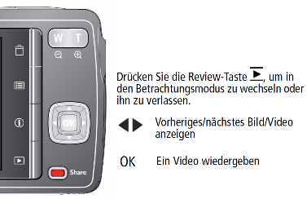
Fotos ansehen Fotos löschen

Wie mache ich gute Fotos?
- Die Drittel-Regel (Beispiele):
Die Weit-Aufnahme mit gedachten Linien – Horizont unten

Ohne Linien

Die Weit-Aufnahme – Horizont oben

Die Nah-Aufnahme

Die Portrait-Fotografie – Hochformat/ Querformat
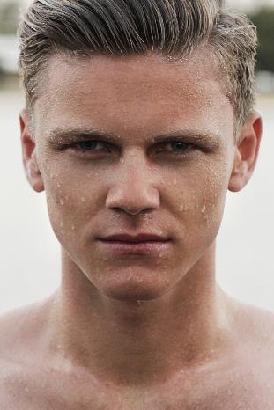

- Die Foto-Perspektiven (Beispiele):
Weit-Aufnahme:
Zum Beispiel Gebäude oder Landschaft

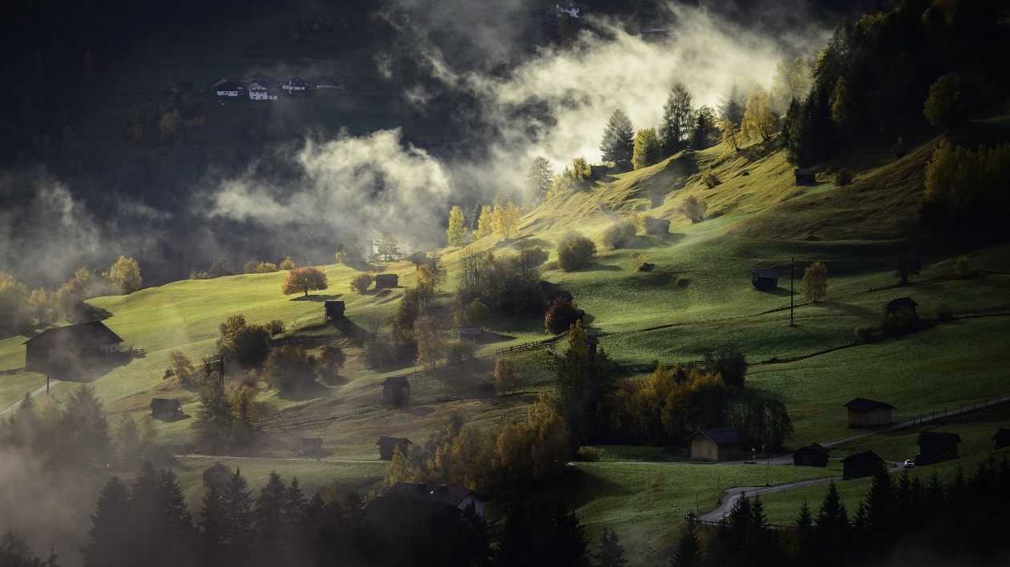
Nah-Aufnahme:
Kleiner Bus von vorne
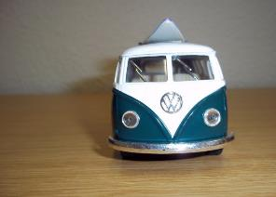
Bus von oben Bus von der Seite
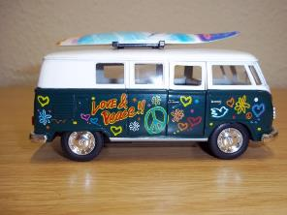
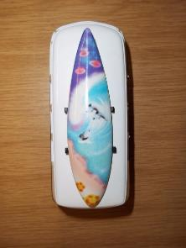
Bus von sehr nahe Bus von weiter weg
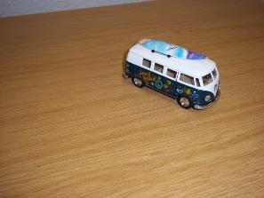
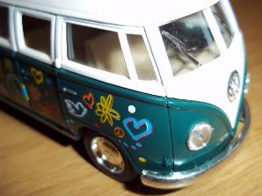

- Weitere Tipps für gute Fotos (Beispiele):
- Erst überlegen, dann fotografieren
- Kamera ruhig halten – nicht verwackeln
- Kamera gerade halten
- Foto scharf stellen nicht vergessen
- Gegenstand sollte immer gut zu erkennen sein
- Die Drittel-Regel beachten
- Bei schlechtem Licht den Blitz verwenden
- …………………………………………………….

Illustrationen:
Kodak (2009). Kodak Easyshare M530 Digitalkamera. Benutzerhandbuch. Online verfügbar unter: http://support.de.kodak.de/app/answers/detail/a_id/33509/selected/true
https://pixabay.com/

